Documento de
Épicas e Historias de Usuario
“EduBook Digital”
EDB
Fecha: 12-08-2014

Tabla de contenido

Contenido
Datos del documento 3
Épicas para el proyecto “ nombre del proyecto” 4
Priorización de Épicas 4
Definición de Historias de Usuario 5

Datos del documento

Histórico de Revisiones
Versión | Fecha | Descripción/cambio | autor

Información del Proyecto
Organización | Duoc UC. Escuela de Informática y Telecomunicaciones
Sección | PTY4614-004D
Proyecto (Nombre) | EduBook Digital
Fecha de Inicio | 30 Julio 2024
Fecha de Término | 07 Diciembre 2024
Patrocinador principal | Duoc UC. Escuela de Informática y Telecomunicaciones
Docente | Julio Manuel Tapia

Integrantes
Rut | Nombre | Correo
20.966.194-2 | Alexandra Ahumada Soudre | alex.ahumada@duocuc.cl
21.056.026-2 | Vanessa Jeldres Paincura | va.jeldres@duocuc.cl
20.649.084-5 | Mauricio Olave Valiente | ma.olave@duocuc.cl
21.112.174-2 | Jonathan Sarmiento Sanchez | jo.sarmiento@duocuc.cl

Épicas para el proyecto “ EduBook Digital”

ID | Épica
E1 | Diseñar y desarrollar una aplicación móvil intuitiva y fácil de usar que permita a padres y alumnos acceder a calificaciones, asistencia, y actividades escolares.
E2 | Asegurar la compatibilidad con dispositivos Android e iOS.
E3 | Implementar funciones de notificación para mantener a los padres informados sobre el progreso académico de sus hijos.
E4 | Crear un sitio web accesible y funcional que sirva como portal centralizado para estudiantes, profesores, y padres.
E5 | Implementar medidas de seguridad informática, para proteger datos sensibles.
E7 | Desarrollar un sistema de registro y gestión para profesores y administradores, que permita llevar un control de asistencia, calificaciones y planificación de clases.
E8 | Facilitar la creación y administración de reportes académicos y de comportamiento estudiantil.
E9 | Diseñar y ejecutar programas de capacitación para profesores y padres en el uso de la plataforma.

Priorización de Épicas

Para priorizar las épicas de nuestro proyecto, hemos elegido el método MoSCoW. Esta técnica clasifica las tareas en cuatro categorías: Must have (Debe tener), Should have (Debería tener), Could have (Podría tener) y Won't have (No tendrá por ahora). Este enfoque nos permite enfocar los esfuerzos en las funcionalidades esenciales, asegurando que el proyecto avance de manera eficiente y alineada con las necesidades del usuario.

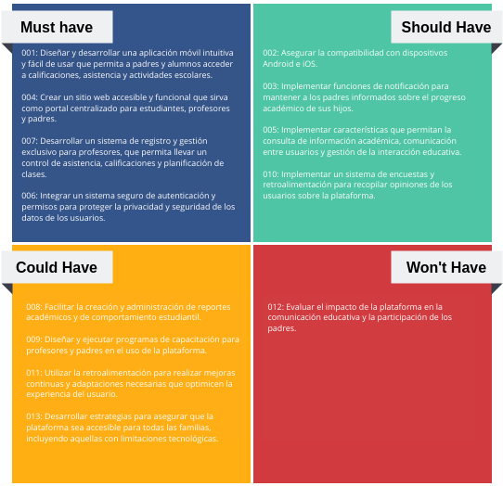

ID | Épica | Priorización
E1 | Diseñar y desarrollar una aplicación móvil intuitiva y fácil de usar que permita a padres y alumnos acceder a calificaciones, asistencia, y actividades escolares. | Must have
E2 | Asegurar la compatibilidad con dispositivos Android. | Should have
E3 | Implementar funciones de notificación para mantener a los padres informados sobre el progreso académico de sus hijos. | Should have
E4 | Crear un sitio web accesible y funcional que sirva como portal centralizado para estudiantes, profesores, y padres. | Must have
E5 | Implementar medidas de seguridad informática, para proteger datos sensibles. | Must have
E6 | Desarrollar un sistema de registro y gestión para profesores y administradores, que permita llevar un control de asistencia, calificaciones y planificación de clases. | Must Have
E7 | Facilitar la creación y administración de reportes académicos y de comportamiento estudiantil. | Should have
E8 | Diseñar y ejecutar programas de capacitación para profesores y padres en el uso de la plataforma. | Should have
E9 | Implementar un sistema de encuestas y retroalimentación para recopilar opiniones de los usuarios sobre la plataforma. | Could have

Definición de Historias de Usuario

Utilice el ejemplo y la plantilla en Excel proporcionada por el docente, copie la información e insértela como imagen de acuerdo al siguiente ejemplo:
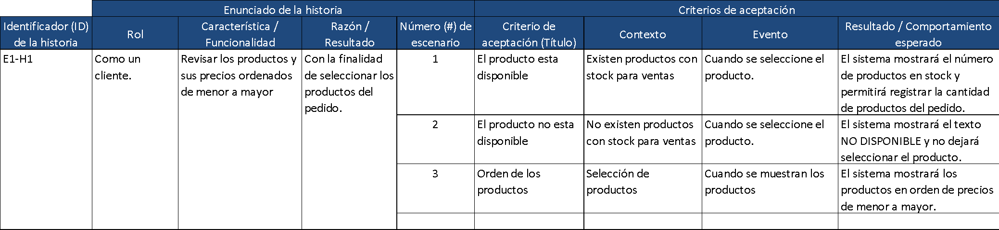

Historia 1
Historia 2
Historia 3

